**山东省健康促进与教育学会**

**————————---**

鲁健教〔2025〕36号

关于召开2025年山东省健康促进与教育学会

痔病防治专业委员会第一届第三次学术会议的通知

各相关单位：

为交流和研讨痔病防治新技术、新方法，助力提升居民健康水平，经研究，定于9月14月在济南市召开2025年山东省健康促进与教育学会痔病防治专业委员会第一届第三次学术会议。现将有关事项通知如下：

一、会议时间

9月13日下午报到，14号学术会议，14号会议结束后离会。

二、会议报到及举办地点

**报到地点**：倪氏海泰大酒店一楼；地址：济南历下区经十路114号。酒店联系电话：郑虹 13626406067

**会议地点**：山东省妇幼保健院南院区B座18楼会议中心；地址：济南市历下区浆水泉路9-7号（经十路与浆水泉路交叉口西南角）。

三、会议内容

**学术报告及经验交流**：省内外知名专家共同研讨痔病防治的指南更新、最新进展和临床经验交流；邀请省内、外知名专家针对消化内科前沿问题进行经验分享。

四、参会人员

（一）山东省健康促进与教育学会痔病防治专业委员会全体委员；

（二）欢迎各地消化内科、消化内镜、肛肠科、结直肠外科、中医肛肠或相关专业医护人员参会；

参会人员请及时填写回执（见附件），于2025年8月30日前发送至[zbfzzywyh2022@163.com。](mailto:zbfzzywyh2022@163.com。)

1. 费用及注意事项

**会务费**：通过扫描二维码支付会务费用300元（微信、支付宝均可），发票由会务统一开具。住宿、交通费用自理**。**付款时请备注：痔病防治专委会+参会人员姓名。待核对完成后将统一开具“会务费”电子发票。

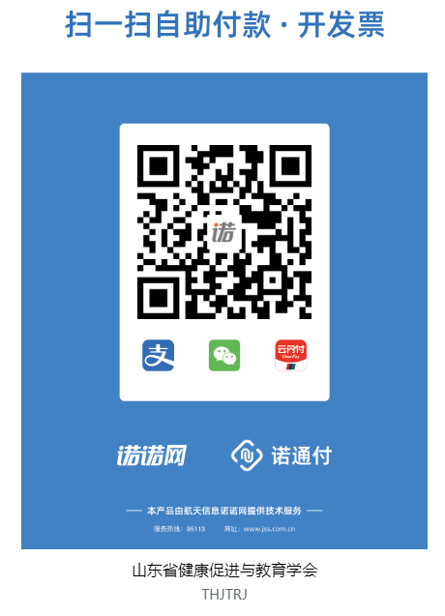（扫描下方二维码缴纳会务费）

**付款时请备注：**痔病防治专委会+单位+姓名。(注:缴费后点击“已付款，直接开票”输入开票信息，以方便核实信息。将于10个工作日之内开具电子发票到登记邮箱)。

六、联系方式

山东省妇幼保健院 贾莉 15254166765

山东省健康促进与教育学会 翟秋月 0531-82898625

山东省健康促进与教育学会网址：[www.jiankangqilu.com](http://www.jiankangqilu.com)

**扫描下方二维码关注学会官方公众号**

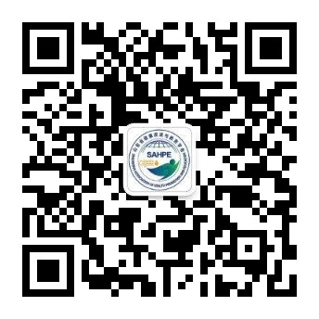

附件： 参会回执

山东省健康促进与教育学会

2025年07月15日

附件. 参会回执

**2025年痔病防治专业委员会第一届第三次学术会议参会回执**

|  |  |  |  |  |  |  |  |  |
| --- | --- | --- | --- | --- | --- | --- | --- | --- |
| **姓名** | **性别** | **单位全称** | **职称/职务** | **联系电话** | **电子邮箱** | **统一社会**  **信用代码** | **是否住宿** | **备注**  🞎标 间  🞎大床房 |
|  |  |  |  |  |  |  |  |  |
|  |  |  |  |  |  |  |  |  |
|  |  |  |  |  |  |  |  |  |

注：[请于8月30日前发送至zbfzzywyh2022@163.com](mailto:请8月30日前发送至zbfzzywyh2022@163.com)。